Functioneel ontwerp

Info@Rijnijssel

Leereenheid: Info@RijnIJssel BT1

Versienummer: 0.2

Auteur(s): Cody Strijbosch

# Versiebeheer

|  |  |  |  |
| --- | --- | --- | --- |
| Datum | Versie | Wijziging | Wie |
| 8-9-16 | 0.1 | - | Cody Strijbosch |
| 14-9-16 | 0.2 | Use case toegevoegd en een functionele beschrijving | Cody Strijbosch |
|  |  |  |  |

# Inhoudsopgave

Versiebeheer 2

Inhoudsopgave 3

Inleiding 4

Planning 4

Functionele eisen/Requirements 4

Onmogelijkheden 4

Functies 4

Functionele beschrijving 5

Wire Frame 6

User case………………………………………………………………………………………………….6

Akkoord opdrachtgever 7

# Inleiding

Het doel van dit document is om een inzicht te geven van de functies die de applicatie moet kunnen uitvoeren.

De op te leveren software zal in zijn geheel worden opgeleverd waarna de algehele gebruikerstest zal plaatsvinden.

Alle functies binnen de software zijn in dit document beschreven, de software zal dus ook geen andere functies bevatten dat deze die hieronder in use cases zijn beschreven.

Het project is een static website, dat niet gepubliceerd word. Het project word gebruikt om te laten zien of ik kan werken met Html & CSS. De software word binnen het RijnIJssel beken, de website zal niet echt gebruikt worden.

# Planning

Ik denk dat ik deze documentatie kan af hebben binnen 2 schooldagen. Ik ben het langst bezig met functionele beschrijving, use cases en wire frame.

# Functionele eisen/Requirements

De website moet een Menu bar hebben die kan uitschuiven. Op de FAQ pagina moeten de antwoorden in en uit klappen. Op de docenten pagina moet je een pop-up krijgen als je op een docent zijn email adres klikt.

# Onmogelijkheden

Alles is mogelijk in dit project.

# Functies

Maak per scherm een wire frame en beschrijf dan de functies van het scherm in een functionele beschrijving of een Use Case. (Zie kopje wire frame)

### 

### Teken design

# 

Foto 1:

Dit is de homepagina van de website. Op deze pagina is een beetje informatie te vinden over de website en over de opleiding, om meer info te krijgen over de opleiding heb je een aparte pagina (opleiding). Op deze pagina zijn er ook foto’s van de school te vinden.

Foto 2:

Dit is de FAQ pagina. Als je voor het eerst op de FAQ pagina komt staan er alleen vragen en een beetje informatie over wat FAQ inhoud. Zodra je op een vraag klikt schuift er een antwoord naar beneden, als je het antwoord weer wilt weghebben moet je weer op de vraag klikken.

Foto 3:

Dit is de docenten pagina. Op deze pagina zijn er foto’s te zien van docenten met hun naam en email adres eronder. Als je op het email adres drukt komt er een pop up. Met hetzelfde frame kan je de locaties pagina maken. Op de locatie pagina komen er ook foto’s van verschillende locaties te staan met benodigde informatie onder de foto.

Foto 1: Foto 2: Foto 3:

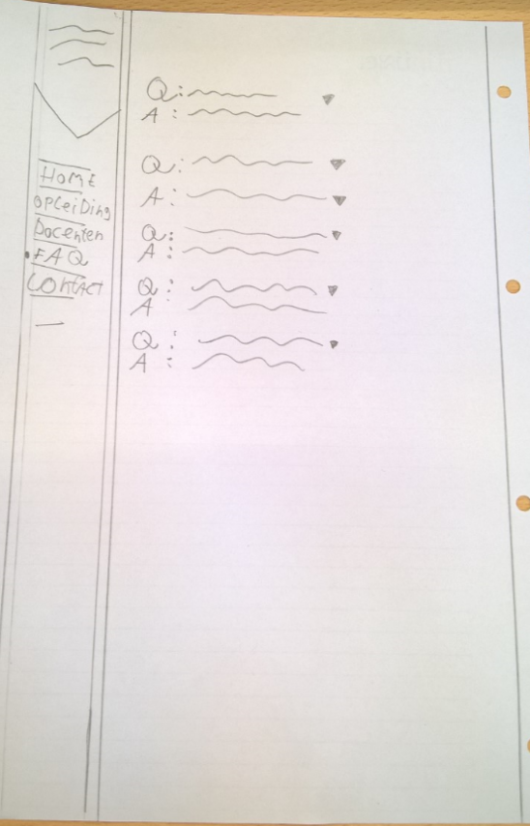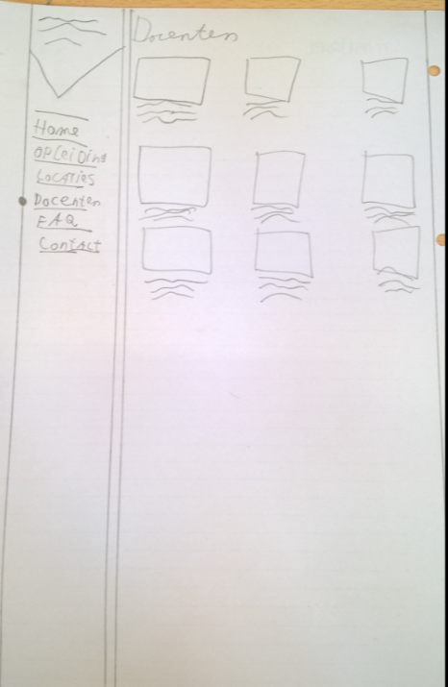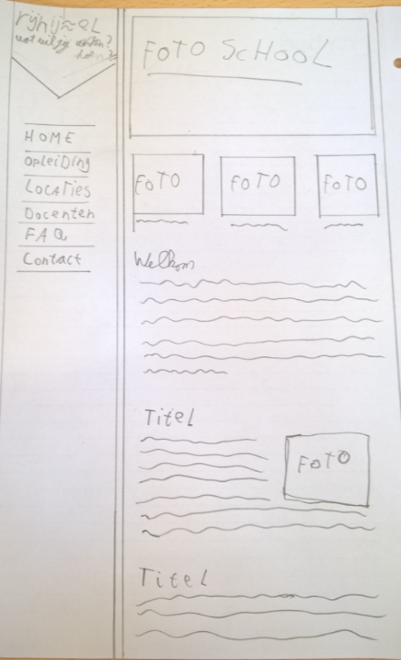

### User case

# 

### 

### Functionele beschrijving

|  |  |
| --- | --- |
| **Naam** | *Locaties* |
| **Versie** | *0.1* |
| **Actor** | *Ik (Cody)* |
| **Preconditie** | *De actor moet op de link Locaties klikken.* |
| **Beschrijving** | *Als je op een link klikt onder de foto van een locatie, dan wordt je naar google maps gebracht met de exacte locatie.* |
| **Uitzonderingen** | *nvt* |
| **Niet-functionele eisen** | *nvt* |
| **Postconditie** | *De actor bevind zich op de pagina waar hij de locaties kan vinden, en waar hij google maps op kan openen met de locatie.* |

### Functionele beschrijving

|  |  |
| --- | --- |
| **Naam** | *FAQ* |
| **Versie** | *0.1* |
| **Actor** | *Ik (Cody)* |
| **Preconditie** | *De actor moet op de link FAQ klikken.* |
| **Beschrijving** | *Als je op een vraag klikt, dan komt er een antwoord tevoorschijn.* |
| **Uitzonderingen** | *nvt* |
| **Niet-functionele eisen** | *nvt* |
| **Postconditie** | *De actor bevind zich op de pagina waar hij veel gevraagde vragen tegen komt, en antwoorden daarvan.* |

# Akkoord opdrachtgever

|  |  |
| --- | --- |
| Naam |  |
| Datum |  |
| Handtekening |  |